Manual de usuario web

GRAVITY

Contenido

1. PAGINA PRINCIPAL. 2

2. 2.PRODUCTOS 3

3. BUSQUEDA DE PRODUCTOS 4

4. FILTRADO DE PRODUCTOS 5

5. VISUALIZACION DEL PRODUCTO 5

6. AGREGAR AL CARRITO 6

7. REGISTRARSE 6

8. INICIO DE SESION 7

9. PERFIL 7

10. VISTA DE ADMINISTRADOR 8

# PAGINA PRINCIPAL.

En esta pestaña encontraremos la sección de inicio, productos, categorías, buscar productos, inicio de sesión o registrarse y carrito.

Encontraremos dos botones: explorar colección y registrarse.

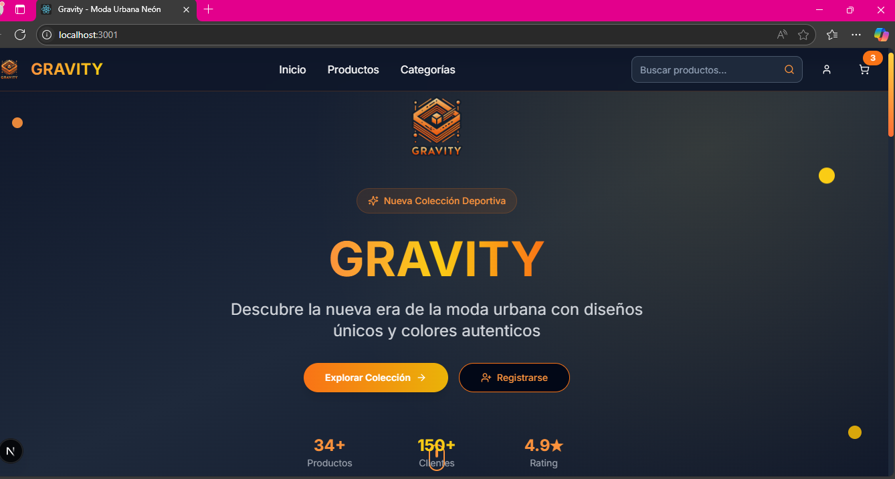

Volvemos al inicio Seguimos deslizando hacia abajo y encontraremos un apartado de categorías, allí encontraras categorías como: sudadera mujer, sudadera hombre y chaquetas .

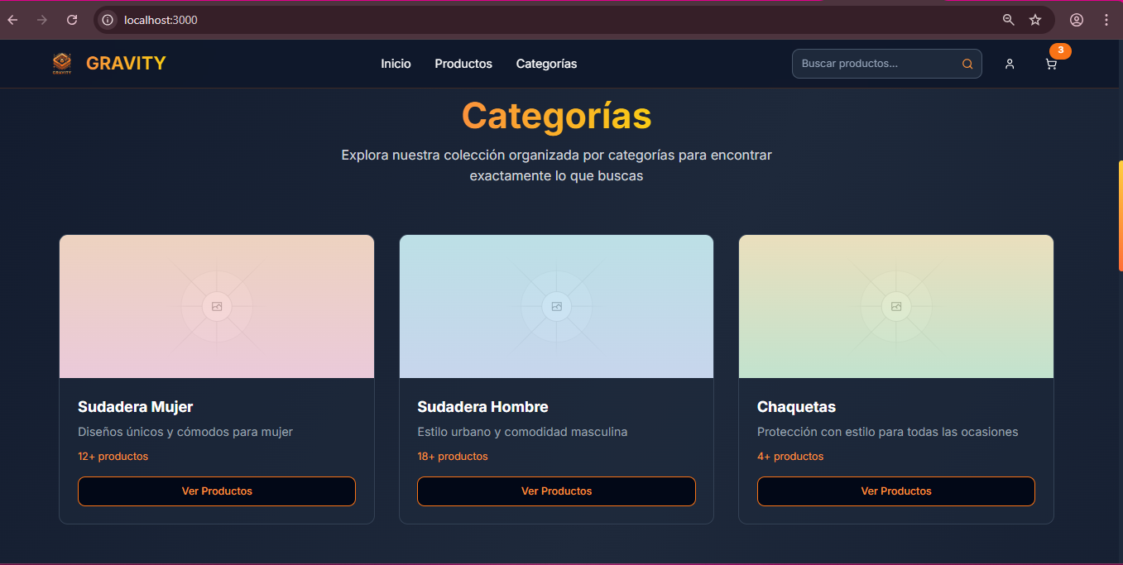

Seguimos deslizando hacia abajo y encontraremos un apartado de productos destacados. En el cual podemos visualizar nuestros productos, su descripción, su precio y agregamos el producto al carrito .

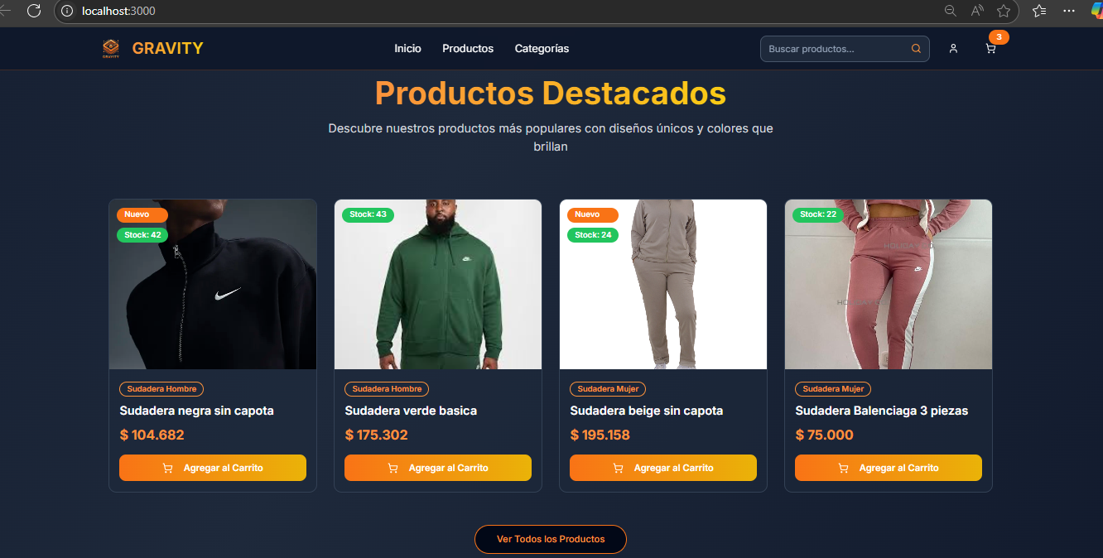

# 2.PRODUCTOS

Volvemos a la pagina principal y damos click en explorar conexión



# BUSQUEDA DE PRODUCTOS

En esta sección encontraremos todos nuestros productos disponibles

Podemos filtrar nuestros productos por nombre, color o categoría.

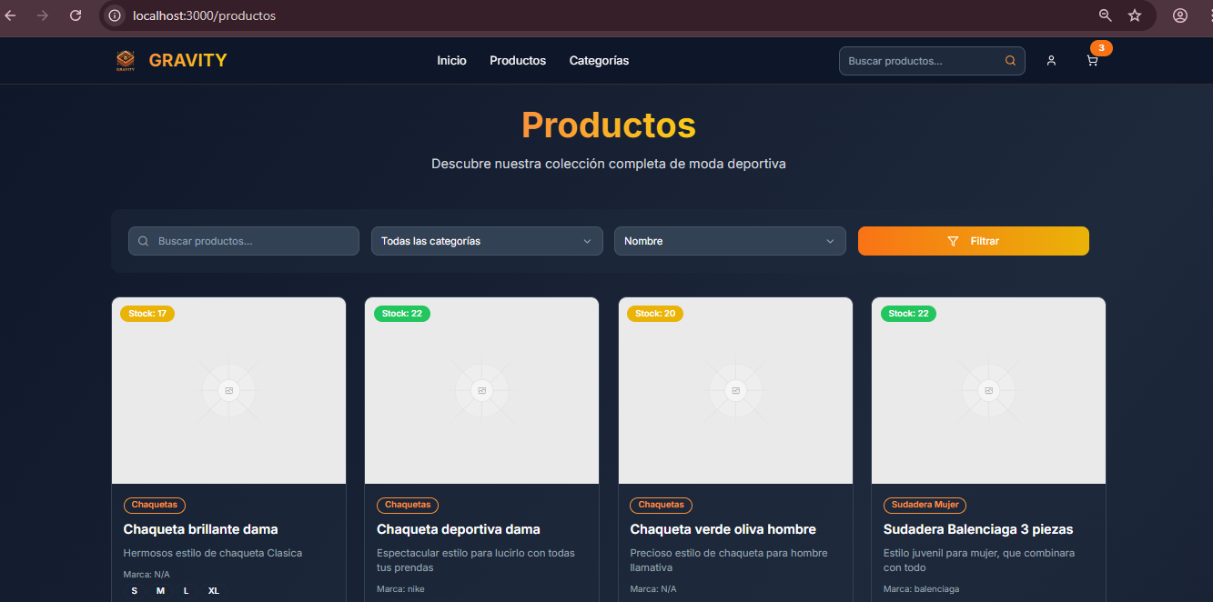

# FILTRADO DE PRODUCTOS

Para comprobar que nuesra búsqueda fue correcta aperecera lo siguiente , en este caso vamos a filtrar por categoría “sudadera dama”. Apareceran todos los productos que se encuentren en esa categoría.

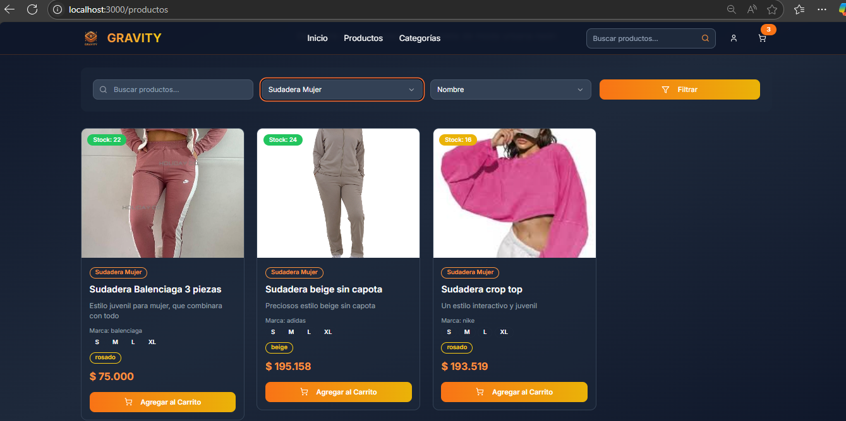

# VISUALIZACION DEL PRODUCTO

Hacemos click en el producto y veremos su descrocion ,su precio, el proveedor, color, cantidad y agregar al carrito

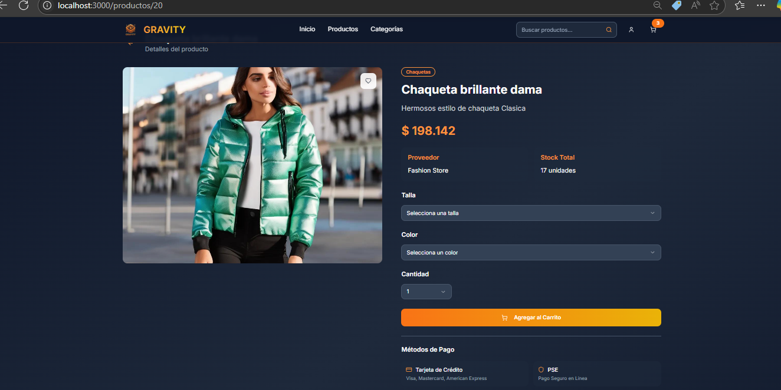

# AGREGAR AL CARRITO

Luego de agregar al carrito nos mandara a la pestaña de carrito

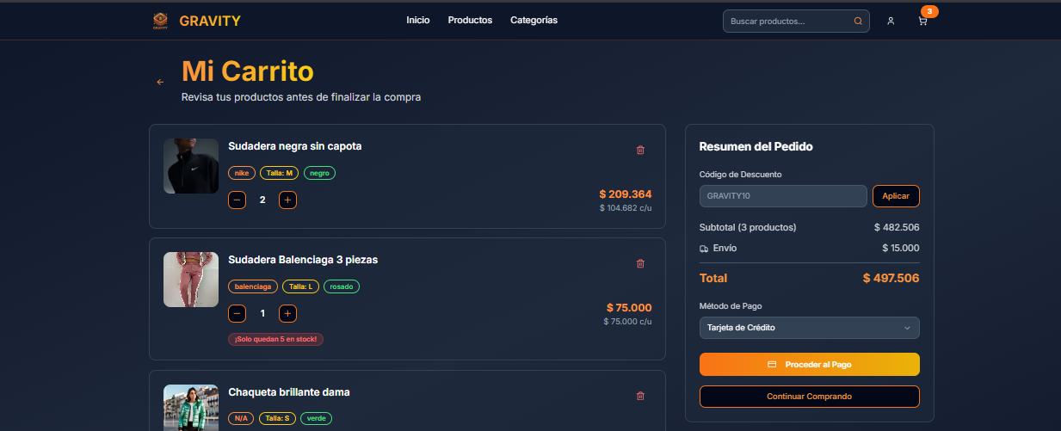

# REGISTRARSE

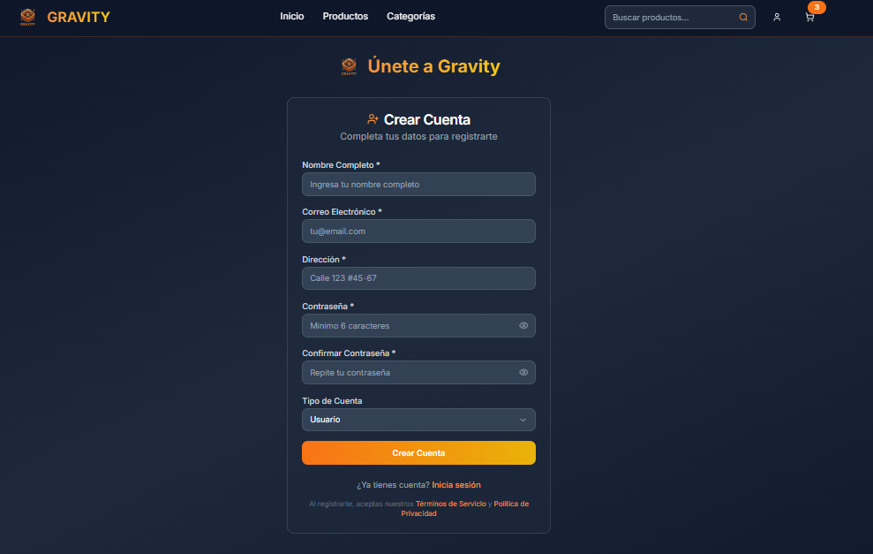

# INICIO DE SESION

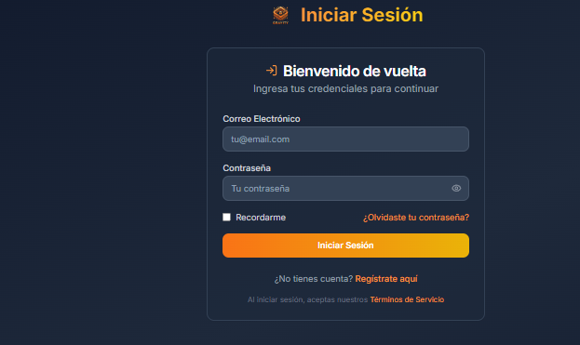

# PERFIL

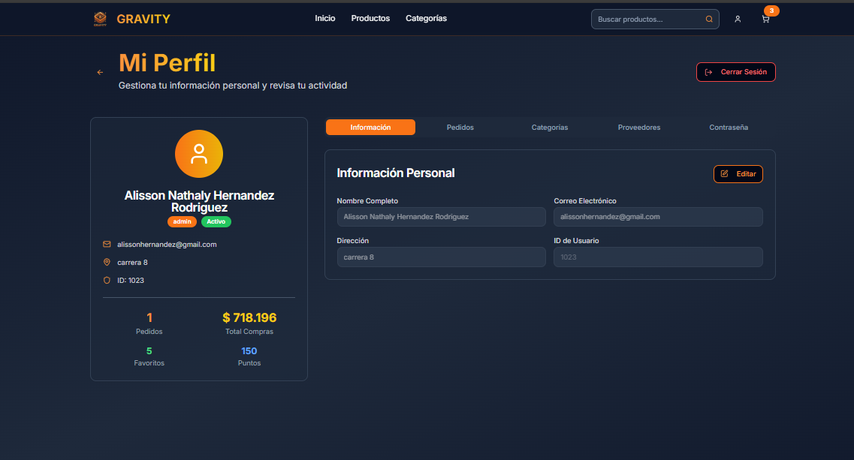

# VISTA DE ADMINISTRADOR

